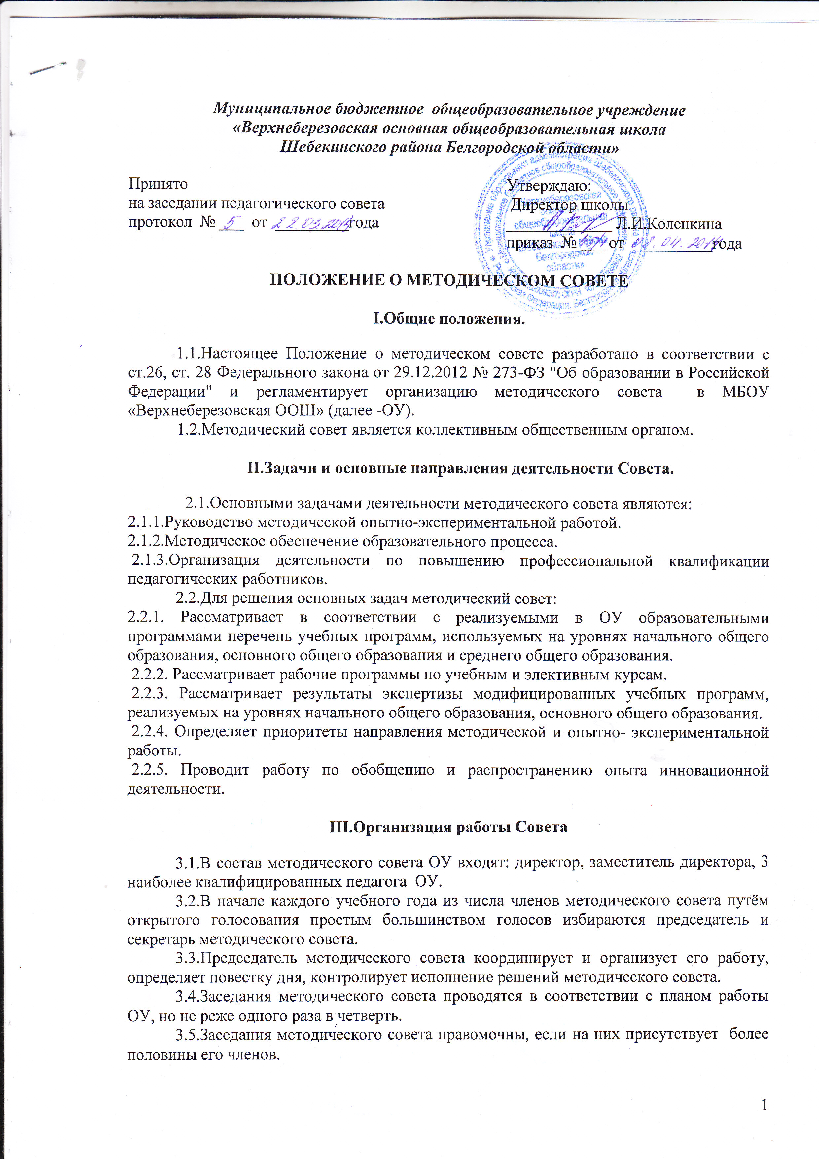

3.6.Заседания методического совета протоколируются. Протоколы подписываются председателем методического совета и секретарем. Решения методического совета принимаются простым большинством голосов путем открытого голосования. Решения являются рекомендательными. Обязательными являются только те решения, в целях реализации которых издаётся приказ по ОУ.

